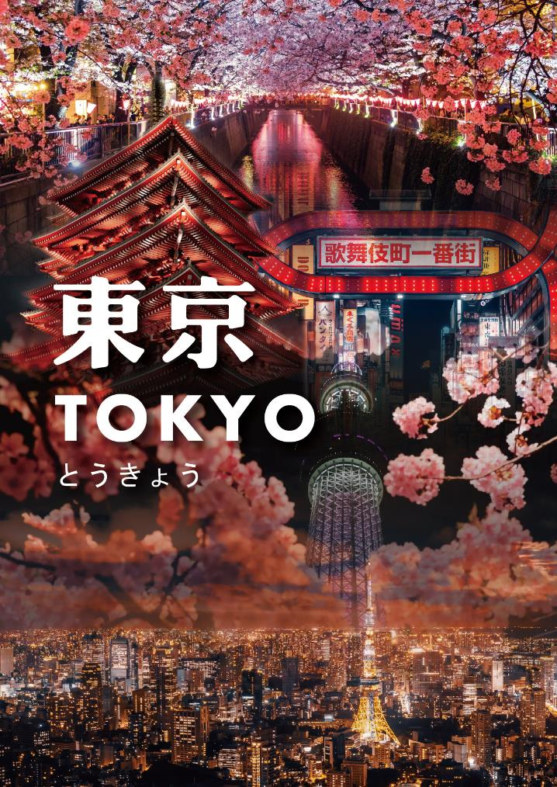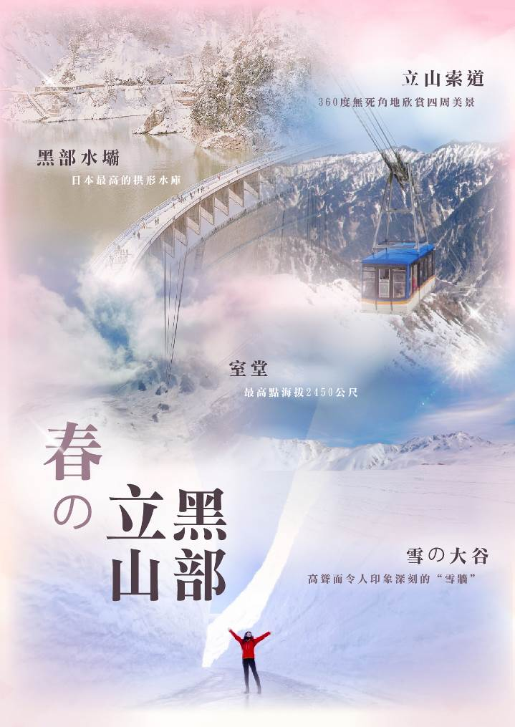
東京足利紫藤花物語
立山黑部富士芝櫻六日遊

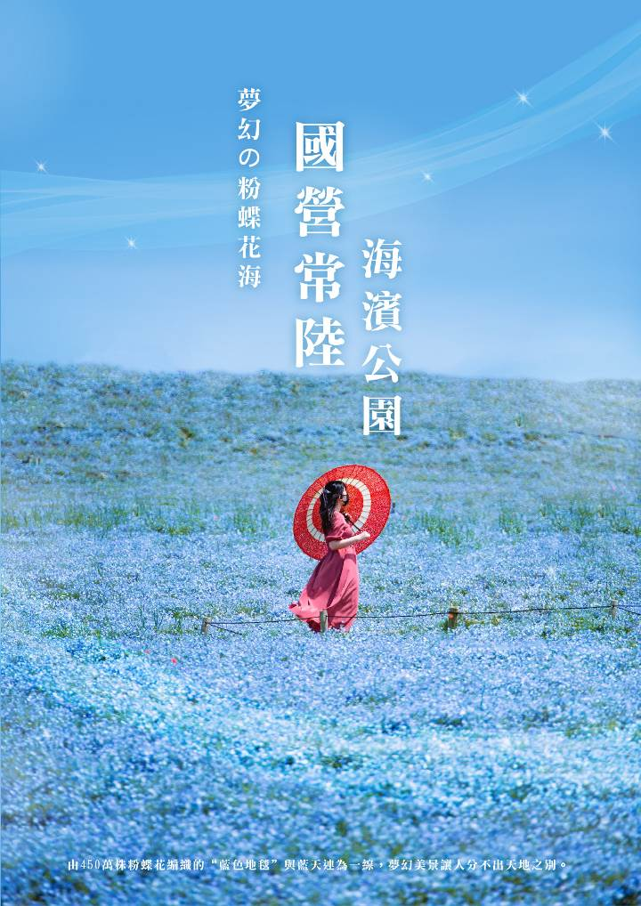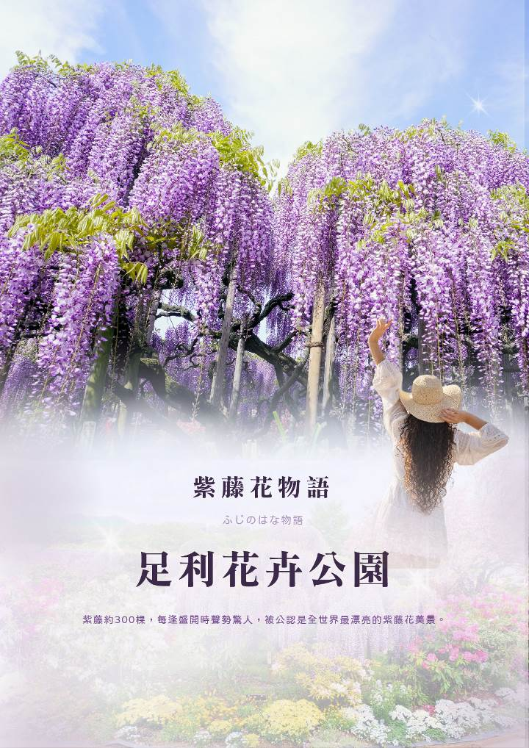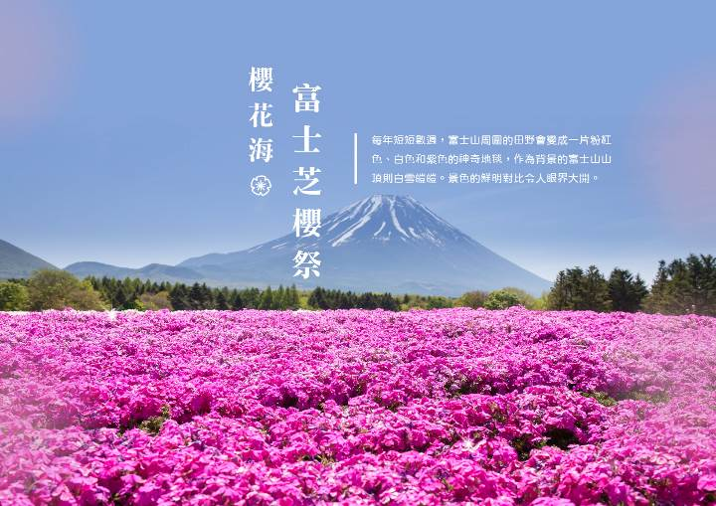旅客報名＆出團注意事項
【團費與訂金說明】
- 團費費用包含：全程經濟艙機票、住宿、餐食（自理餐食除外）、行程中安排入內參觀之景點門票、燃油費、機場稅、團體行程天數中250萬旅遊契約責任險、20萬意外傷害醫療險。
- 費用不包括：機場來回接送、護照工本費、床頭小費等禮貌性質費用、私人花費、個人旅行平安保險（若有需要，請自行投保）等。外站參團（Join）的旅客，售價不含簽證費用、機票（國際段/國內段）亦不含機場稅及燃油附加費。
- 本報價是以雙人入住一房計算，如遇單人報名時，需收單房差。本公司會協助同團單人配房，如有配到合住則不可拒絕更改；但如同團無法覓得可合住的同性旅客，則需補單人房差。
- 行程設定為團體旅遊行程，為顧及旅客於出遊期間之人身安全及相關問題，於旅遊行程期間，恕無法接受脫隊之要求；若因此而無法滿足您的旅遊需求，建議您另行選購團體自由行或航空公司套裝自由行，不便之處，敬請見諒。
- 報名請三日內繳付訂金（每人NT$20000元），如遇出發日期為寒、暑假或連續假期與春節團體訂金將提高。遇團體額滿或機位限期開票，請於報名隔日繳付訂金，始完成報名手續。
- 出發日期不同團費、行程略有差異，請與您的旅遊服務專員聯繫確認。團費將因航空公司調漲票價而更動，售價均以當期票價為依據定價，旅行社保留行程售價異動的權利。
- 本行程報價限適用於持有「中華民國護照」之旅客，非本國籍旅客費用請另作洽詢，本公司並保留最終承接訂單與否之權力。因應航空公司團體作業規定，請旅客於出發前十天繳交護照正本予旅行社。
【特別提醒】
- 本行程最低成團人數為16人（含），最高團體人數為40人（含），當地配備專業導遊解說行程，並加派台灣專業領隊隨團服務。請注意，本公司系統顯示之「可售」係指機位剩餘數量且將依航空公司供需或旅客取消而有增減變化，「可售」數量非最終成團人數。
- 當您繳付訂金後即表示旅遊契約產生效力，本公司將依各協力商之要求，為您預付此趟旅程的旅館、餐廳或機票…等費用。若您因故取消，本公司將依「國外旅遊定型化契約書」之相關條款或實際已支付的費用估算，向您收取超支費用或退回剩餘訂金。航空公司一經開立機票，旅客需付全額機票款，且不接受更改旅客名單。
- 本公司行程全程使用團體經濟艙機票，根據航空公司規定團體機票無法於出發前預先選位，也無法事先確認座位相關需求（如：靠窗或走道），且座位安排乃依英文姓名依序排列，同行者有可能無法安排在一起，敬請參團貴賓知悉。
- 為顧及消費者旅遊安全，並為維護團體旅遊品質與行程順暢，本行程恕無法接受行動不便或年滿70歲以上之貴賓單獨報名；如有行動不便或年滿70歲以上之貴賓欲參與本團體行程，必須至少有一位以上可相互照料之同行家人或友人一同參團，且經雙方確認後，確實並無不適於參加本團體行程之虞者，方可接受報名，感謝您的配合。
- 若您未報名或報名超過繳付訂金期限者，本公司保留因匯率、燃油附加費、更改活動辦法等因素造成之調整售價的權利且恕不另行公告，敬請見諒。
- 參團旅客因確診 2019 新型冠狀病毒者:不可歸責於雙方當事人之事由，依國外旅遊定型化契約規定解除契約，旅行業應提出已代繳之行政規費或已支付之必要費用的單據，經核實扣除後，解除之一方另補償旅遊費用百分之五。
【取消注意事項】
◆ 個人因素取消：依照國外旅遊定型化契約書規定收取相關取消費用（票務、食宿、交通、作業金…等費用），簽回團體取消同意書，方可退款。
※ 退款方式將依旅客原付款方式退費：
◆ 信用卡退刷：退刷至原刷卡信用卡，各家銀行作業時間不同，約7-10個工作天。
◆ 匯款退款：匯款返還至原匯款帳號，請提供帳戶資料影本，約2-3個工作天。
◆ 現金退款：現金繳付團費或訂金，繳款本人須至公司辦理，因需核對帳務資料，約3個工作天。


- 持台灣護照出入境日本免簽證，但護照有效期限須在六個月以上且護照尚須載有中華民國身分證字號；持外國護照者需注意是否需日簽。
- 】從台灣出發，持他國護照自日本返台者，需持有以下附件證明，以備日本航空公司櫃台及台灣海關入關查驗（二擇一）：
（1）台灣居留證或台灣入境簽證
（2）預定自台灣返回他國之機票（例：從台灣出發，持美國護照前往日本者，自日本出境回台灣時，在日本航空公司櫃台辦理check in手續，以及台灣海關入關時，需出示台灣居留證或台灣護照，或從台灣返回美國之機票以備查驗。）
- 新申請為雙重國籍者，首次出國需持台灣護照出國。
- 為避免出國當天出現無法出境的情況，在此特別請您務必再次檢查、確認您的護照。
- 配合國內役男申辦護照與兵役管制脫鉤，役男護照效期已與一般民眾相同，均為10年，且護照亦不再加蓋兵役管制章戳。出國前一個月內，請上內政部役政署網站「役男短期出境線上申請」辦理。並列印核准通知單連同護照攜帶出境即可。
（役男指年滿19歲當年一月一日起至年滿36歲當年十二月三十一日止尚未履行兵役之男子。）
若您是現役軍人身份，應於出國二十日前填具出國報告申請書，並檢附相關文件或資料。
- 雙重國籍者→進出中華民國國境，須使用同一本護照進、出國境。
- 本行程所載之簽證相關規定，對象均為持中華民國護照之旅客，若貴客持他國護照，請先自行查明相關規定，報名時並請告知您的服務人員。
- 前往日本旅客入境時需提供本人指紋和攝臉部照片並接受入境審查官之審查，拒絕配合者將不獲准入境，敬請瞭解。
導遊小費NTD300/每人/每天，六天共計NTD1800/人。

- 日本飯店房型除和式房外，皆為兩張小床，如需一張大床之房型請於報名時告知服務人員，我們將為您向飯店提出需求。但大床房數有限，是否住得到大床房需以當天入住情形為主，敬請見諒！
- 日本飯店房間坪數較小，故少有3人房型，如需加床團體三人房可能會是：
（1） 一大床+一行軍床（2） 二小床+一行軍床（3） 一大床+一小床，可做需求但不保證會有，會以當天入住情形為主！（4） 若無需求到三人房請分出一人與他人同住，敬請見諒！
- 日本飯店床頭無需放小費，除茶包免費外，客房內或冰箱放置的零食、酒或飲料等，使用後請自行登記並至櫃台自行結帳。
- 日本國土交通省於平成24年6月（2012年）27日發布最新規定，每日行車時間不得超過10小時（計算方式以車庫實際發車時間至返回車庫時間為基準），以有效防止巴士司機因過（疲）勞駕駛所衍生之交通狀況。日本交通法規定，基於安全考量，所有乘客（包含後座）均需繫上安全帶。
- 近年前往日本旅遊人數增加，為了縮短入境等待時間，請所有入境日本的旅客（包括日本本國人）事先於「Visit Japan Web」網站申請帳號、輸入航班資訊等所需資料，完成登錄資料及證明後將獲得 QR Code（入境審查及海關申報已合併），在過關時出示該 QR Code，即可快速完成入境手續。

日本消費稅新制及退稅方式
- 一般物品或消耗品（食品、煙酒、藥妝），只要當天同一店家內，未稅金額達5000日元以上至50萬日元以下，即可辦理退稅。
- 可申請退稅的商店，會標示「Japan．Tax-Free Shop」，若無標示即可能無法退稅。
- 退稅時需簽寫切結書，保證會將退稅物品於30日內攜出日本。
- 已辦理退稅的消耗品（食品、煙酒、藥妝），店家會特別包裝已辦理退稅物品。因此不可在日本境內拆封，若已拆封視同已消費使用，將被課徵消費稅。
退稅方法
- 購物當天持收據及護照至店內指定櫃檯辦理退稅。
- 辦理退稅時店家會寫一份購物記錄，以供退稅者簽名。簽名後店家會再將購物記錄黏貼至護照上（不可撕下），並給予退稅現金。
- 出境時需向稅關單位出示護照及購買物品以供查驗。若未攜帶退稅物品供查驗，則會被視為已消費使用，會被加徵消費稅。更詳細的退稅規定請參考：日本免稅 Japan. Tax free Shop 官網

 適用日期：2025/04/16起
天數 | 航空公司 | 航班 | 起飛地點 | 起飛時間 | 抵達地點 | 抵達時間
第一天 | 國泰航空 | CX450 | 桃園 | 13:00 | 成田 | 17:15
第六天 | 國泰航空 | CX451 | 成田 | 15:45 | 桃園 | 18:25
以上為預定的航班時間，實際航班以航空公司所公佈的航班編號與飛行時間為準。

第一天 | 桃園機場成田空港飯店
集合於桃園國際機場，由專員辦理出境手續之後，搭乘豪華客機飛往日本第一大城【東京】成田機場。抵達後先進飯店休息。今晚養足精神，以備翌日展開此次豐盛愉快的旅程。
XXX 機上美食 飯店內用餐 或 發放￥2000自理餐
成田Gateway飯店 或 成田Welco飯店 或 成田Marrord 或 成田國際花園飯店 或同級

第二天 | 飯店欣賞藍色的地毯和鬱金香的世界~日立海濱公園足利花卉公園~紫藤花物語飯店
【國營常陸海濱公園~粉蝶花期預計4/20~5/20】位於日本茨城縣的日立海濱公園（Hitachi Seaside Park）是著名的旅遊勝地，佔地達到190公頃，佔地遼闊的海濱公園，放眼過去四周都是美麗的花海。一年四季都有不同的花草美景，熱鬧繽紛，搭配靜靜佇立的摩天輪，宛如童話故事場景的氛圍，絕對不容錯過。※因花卉是自然開花現象，花期及花況會因生態環境、天候因素（下雨、颱風、氣溫..等等）而有所影響，故難以準確評估，如花況未如預期，敬請見諒。
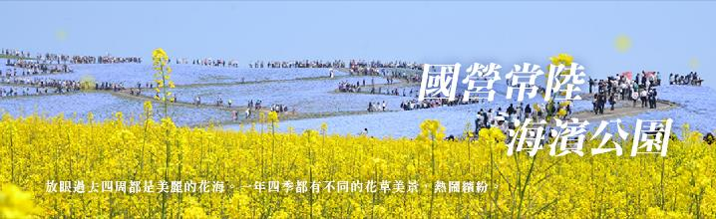
【足利花卉公園~紫藤花期預計4/15~5/14】最具代表的花卉，屬於多年生藤蔓植物，莖具纏繞性，直徑達10公分以上，常被用作棚架觀賞植物，花狀花序側生在枝端，20～30朵紫色小花整齊排列，開花時蝶形花朵成串下垂，長度可達15～30公分，花量大時彷彿紫色瀑布，美得令人屏息。公園裡的紫藤約300棵，每逢盛開時聲勢驚人，被公認是全世界最漂亮的紫藤花美景。
※如遇天候因素導致其凋謝或未綻開，會依原行程前往景點純欣賞，請見諒。
※如遇不開園則退門票費用每位貴賓日幣1,000元，改走【小江戶川越散策】，造成不便敬請見諒!
飯店內早餐 園內賞花便當￥2500 飯店內自助餐 或 飯店內會席料理
佐久一萬里溫泉飯店 或 長野松代美居溫泉度假酒店或 白樺湖池之平飯店 或 ホテル ルートインGrand上田駅前 或同級

第三天 | 飯店阿爾卑斯山脈路線内的旅遊~扇澤→黑部水庫→大觀峯→室堂→美女平→立山飯店
日本立山黑部「高山道路」是從富山地方鐵道的立山車站到長野縣扇澤的全長約86 公里的山嶽道路，可利用巴士、纜車、架空索道等作交通工具。它是爲了建造黑部川第4發電所而修建的一條運輸道路，在1972年全線開通。立山，在自古以來就就是人們敬奉、修行的名地，這裏有彌漫著硫磺味、寸草不生的地獄谷，還有立山最大的火山湖「禦廚池」，和夏季也不化雪的溪谷。從春天的新綠到秋季的紅葉，一年中前來欣賞四季景觀的登山者絡繹不絕。黑部川上游的【黑部水庫】，蓄水量2億噸，高度爲186公尺，是日本最高的拱形水庫，從水庫展望台看水庫放水，氣勢宏壯，使人百看不厭。高山道路沿途還有許多景點，如一塊巨岩構成的惡城壁以及落差350公尺、氣勢爲日本之最的稱名瀑布和盛夏時期仍湧冒著 2～5度泉水的室堂等，都令遊人讚歎不已。立山黑部峽谷（阿爾卑斯之路）：立山的紅葉前線由山頂到【美女平】，標高差達2000m，紅葉期長達1個月，紅葉帶每天以30m的速度由立山山頂向下降，色層濃淡成三段紅葉，深谷紅葉美不勝收。專車前往「中部山岳國家公國」的入囗玄關：立山車站，轉乘6種登山交通設施，最高點到達海拔2450公尺的【室堂】，沿途高山四季的綺麗景觀，以及工程建設的鬼斧神工之妙，保證令您嘆為觀止。
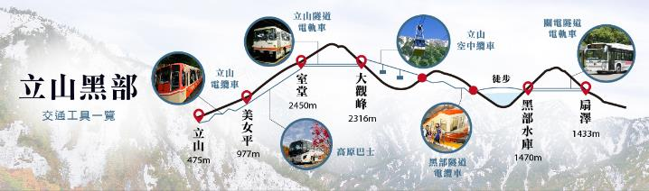
★利用6種不同交通工具登上立山黑部峽谷連峰：
立山上午餐風味便當，因屬高海拔地區，物資皆由本地送至立山，若菜色單薄之處敬請原諒!
◎春季（4-6月）室堂和彌陀介原還覆蓋著白雪，因此推薦上山旅遊時準備防水鞋具。由於白雪晃眼，因此準備一副太陽鏡也是不可少的。
飯店早餐 立山日式便當￥2000 日式涮涮鍋吃到飽 或 日式御膳料理￥4500
金澤微笑飯店 或 金澤Route Inn 或 富山APA Stay飯店 或同級

第四天 | 飯店世界文化遺產~白川鄉合掌村日本首屈一指的人間仙境~上高地～途經大正池～河童橋【預定開放期間：4月17日～11月15日】飯店
【白川鄉合掌村】世界遺跡之處，將兩個建材合併成叉手三角形狀屋頂，稱為「合掌」，可減少受風力，且調節日照量，使屋內得以冬暖夏涼。因在深山之故，從古以來居民被大自然之天氣變化考驗而集智慧之結晶以稻草蘆葦合掌形之屋頂建築住屋來維持嚴東下雪天數多之安全。因整個村莊都同樣之建築模型，幾百年均沒改變完整保留下來，今人特別感到不同社會之情景。
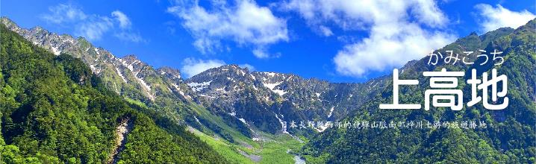【上高地】被日本人視作神的故鄉，上高地是標高約1500公尺的小盆地，四周被燒岳、常念山脈、穗高連峰等高山環抱，屬於中部山嶽國立公園。古時被稱為 "神鄉地"，相傳是神居住的地方。經19世紀之英國傳教士兼登山家沃思特•威斯頓的介紹而廣被全世界的登山家所知，成為日本著名的風景勝地。這一帶被白樺、落葉松等的原始森林環繞，大正池、田代池、明神池等分佈在其間，與高聳的各山群的雄姿一起構成了極美的景色。大正池是20世紀初由於燒嶽的噴火、梓川受堵所形成的池。其藍色的水面上突顯的枯樹與周圍構成一種獨特的風景。而搭建在梓川上的河童橋現已成為上高地的標誌；河童橋長36.6M、寬3.1M，為木制的吊橋。站在橋上看著眼前聳立的穗高連峰，遠眺南面燒岳嫋嫋上升的白煙，被稱為上高地最好的風景勝地，真是宛如人間仙境。
※上高地預定開放期間：4月17日～11月15日，若上高地尚未開放、氣候及路況等因素無法入內時，行程將改往【取訪湖散策】+【平湯瀑布】，敬請了解。
※因上高地為了環境保護的關係，在人多的假日或特定的日期，使行節能減碳的活動一般的觀光巴士不能進入上高地，必需要換搭另一台由上高地準備的節能減碳巴士，因而有時同一團無法搭同一台巴士或與當地旅客併同一輛巴士的可能，敬請了解！
飯店內早餐 日式風味日式料理￥2500 飯店內會席料理 或 飯店內自助餐

本栖鳳凰飯店 或 石和VIEW集團飯店 或 新光大江戶溫泉飯店 或 富士美華飯店 或同級

第五天 | 飯店四季皆美河口湖~大石公園富士芝櫻祭~花海讓宏偉富士山的山腳更顯優美免稅店東京汐留展望台SKY VIEW飯店
【河口湖】位於富士箱根伊豆國立公園的河口湖，是富士五湖其中一湖。河口湖在富士五湖當中位置最北，擁有最長的湖岸線與最低的海拔地點，在五湖之中最早以作為觀光景點被開發。來到河口湖，不只可以遙望山峰連綿的美景，更可以一賭象徵日本、代表日本精神的富士山。
【大石公園】有多達至少90種以上的花卉，花季大約是落在4~10月左右，即使非薰衣草的賞花時間點來，還是可以來賞花。
⦾大石公園賞花情報⦾
4月下旬 至5月下旬－鬱金香、水仙花、油菜花、草櫻花
5月下旬至6月中旬－德國虹膜、羽扇豆、貓薄荷等
6月中旬至7月中旬－薰衣草花季
8月至9月－波斯菊、掃帚草（綠色）
10月－尾草、孔雀草、掃帚草（紅色）
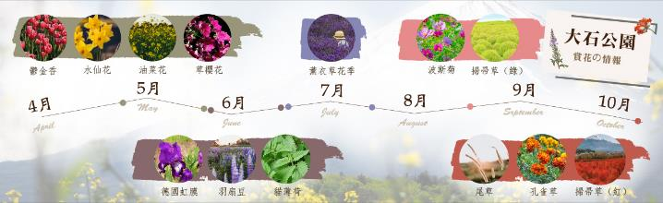【富士芝櫻祭 預計開放時間4/16-5/29】在兩萬四千平方公尺的栽植面積裡，廣大的粉紅色美景映入您的眼簾，粉紅春色、新綠蒼林及雄偉富士山為背景之下，70萬株的芝櫻以龍型為構圖的在龍神池畔盤踞成一條巨龍，巧妙配置濃淡不一的紅、粉紅、白色的花朵相間隔成紅龍身上一條條美麗的紋路，芝櫻編織成的花彩圖騰就如絨毯般熱鬧的在大地展開來，芝櫻被稱為『開花地被』花朵貌似櫻花但比櫻花細小，共有紫、白、紅、粉紅、淡粉、雪青各種花色，花密集而鮮豔，朵朵小花形成大片花被，聞起來略有花香。※如遇季節氣候影響，開放時間改變則行程改走【花之都公園】。
【免稅店】您可盡情在此採購優質免稅商品。
【東京汐留展望台】位於汐留地標大廈內，這裡提供絕佳的東京天際線景色，將繁華都市與自然美景一覽無遺。白天可以俯瞰皇居與東京灣的壯麗景色，夜晚則被璀璨燈火包圍，浪漫迷人，是拍攝城市夜景的絕佳地點。展望台內還有特色咖啡廳與展覽空間，讓您在欣賞風景之餘也能享受美好時光，感受東京的獨特魅力！
飯店內早餐 日式風味套餐￥2500 日式燒肉吃到飽 或 日式御膳料理￥4500
東京灣幕張APA飯店 或 東京Vessel飯店 或 京成Miramare飯店 或同級

第六天 | 飯店三井OUTLET PARK幕張成田空港桃園機場
【三井OUTLET PARK幕張】2000年10月以「幕張Garden Walk」之名開幕，其後於2008年更名為現在的「三井OUTLET PARK幕張」。 集結了國內外流行服飾品牌、複合精品店、運動&戶外用品店、生活雜貨等140家商店，還有咖啡廳和餐飲店，是一個可以盡情購物一整天的購物景點。
飯店內早餐 方便逛街敬請自理 XXX
溫暖的家
【本行程為制式資料，為使實務上操作更加順暢，授權當地導遊（領隊）並信任其因實際交通、氣候、
突發狀況、旅遊規定等相關因素，以不影響行程之誠信原則做必要的順序調整，不便之處敬請見諒】


- 如您為未滿20歲之未成年人，未與法定代理人一同報名參加旅遊行程時，須得法定代理人之同意，報名始為有效！為確認您的報名有徵得法定代理人之同意，請您記得將旅行社所給旅遊定型化契約書或同意書，提供給您的法定代理人簽名後並繳回，報名手續始有效完成！
- 本行程為顧及旅客之人身安全與相關問題，於團體進行期間恕無法接受脫隊之要求，建議您另行選購本公司其他自由行套裝商品，不便之處，尚祈鑒諒。亦不接受單幫客，僅能接受持台灣護照之旅客參團，持非台灣護照者，請洽業務人員另行報價確認。有特殊餐食或需求者，請最少於出發前三天（不含國定假日）通知承辨人員，以便立即為您服務處理，並以實際回覆為準。
- 行程景點、水上活動、食宿均包含於行程費用中，不參加者視為自動棄權，恕無法退費或轉讓他人使用，本產品報價中所含景點門票等均按旅行社扣價核算，旅客不再享受其他折扣與優惠，亦不另行退還差價。安全措施及操作程序由領隊及導遊在外站詳細告知，請旅客務必遵守，為安全起見，行程若有包含按摩或SPA，16歲以下旅客恕不包含，不可轉讓或退費。嬰兒之行程餐食且不佔機（車）位；行程中景點、秀場（除有年齡限制外）等亦可入場但不佔座位，提醒旅客須自行備妥嬰兒餐食。
- 本公司對行程表上所標示之同等級飯店入住選擇有最終決定之權利。表列飯店所使用房型除行程特別載明或旅客特別需求，正常以提供各飯店之標準二人房房型為主。行程所示之飯店、景點、餐食等圖片為本公司自行拍攝或官方網站提供之檔案，實際情況以現場呈現為準，所提供之圖片僅供參考。
- 團體旅客若為單人報名，旅客須補足單人房差費用。如多人報名經分房後落單且不需指定單人入住一間房，則由本公司安排同性別團員或領隊同房（恕無法指定）。
- 團體機票免費託運額度短程航線-單件（23公斤），免費託運行李尺寸說明：每件長+寬+高總和158公分（62吋）以內。所有免費託運行李總尺寸及重量均應符合免費託運行李的尺寸與重量的限制， 超過此限制的行李則為超大（重）行李，必須另行支付超大（重）行李費。（如超重或高爾夫球具或超過1公尺行李，須依航空公司規定支付運費）。
- 本行程乃以團體為報價模式，所有機票、餐食、景點、住宿、車資等成本費用並無兒童、年長者或其他特殊身份之優惠，詳細售價與特惠方式以各行程標示為準，本公司不再進行任何退費與折扣。
- 素食因各地風俗民情不同，國外的素食習慣大多是可以食用蔥、薑、蒜、蛋、奶等，多數僅能以蔬菜、豆腐等食材料理為主；若為飯店內用餐或一般餐廳使用自助餐，亦多數以蔬菜、漬物、水果等佐以白飯或麵食類。故敬告素食貴賓，海外團體素食餐之安排，無法如同在台灣豐富且多變化，故請您多多見諒，建議自行準備素食罐頭或泡麵等，以備不時之需。
- 旅遊本為增廣見聞與體驗和平日不同之生活經驗，各國餐食、住宿、水質、交通、氣候、巴士、風俗依各國觀光發展程度各有不同。建議各位旅客報名前適時了解當地狀況並入境隨俗，避免與期待認知產生極大誤差。團體行程無法迴避您所顧忌的任何國籍、種族、宗教之其他旅客，望請見諒。
【個人資料蒐集之隱私權政策】
- 當您參加本公司旅遊團體，我們將必須保留您之個人資料，以利旅遊業務之辦理、或與旅客聯繫、 完成交易、提供服務，本公司就您的個人資料之利用區域限於參加團體旅客之所在國家以及台灣地區；在此情況下，本公司將明白告知使用者。除非法律允許無須事先通知之外，本公司不會蒐集或使用您所提供的個人資料在其他無關的用途上。
- 為了遵守法律、依法抗辯或執行合法商業行為之必要，我們可能使用您的個人資料，在此情況下，我們將特別留意您的權益以及確保公平、合法、以及符合比例原則地使用您的個人資料。

為了維護健康與尊重當地文化，請詳細了解泡溫泉的限制與規則。以下是泡溫泉須知：
- 空腹、飲酒後或剛用餐完畢時不要入浴。
- 泡湯要全裸入浴，穿著泳裝或圍著毛巾都是不對的方式，會破壞溫泉水質。
- 泡湯前須先清洗身體，溫泉設有衛浴設施；溫泉鹼性相當強，部份旅客因體質可能會造成皮膚不適。
- 孕婦、心臟病、皮膚病或皮膚有傷口不要泡湯，激烈運動後、熬夜隔天不要泡湯，可能會造成休克。
- 不常泡溫泉者，最好泡攝氏41度以下的溫泉，否則可能會造成身體不適；為避免突然浸入溫泉可能引發腦貧血的危險，浸泡前先以熱水淋濕頭部或身體。
- 泡溫泉時間以15分鐘為限，避免皮膚的水分油份流失，如果感覺不適，趕快起來沖個冷水。
- 泡湯後，身體儘量採用自然乾燥的方式，不要用毛巾擦拭，以保留皮膚上的溫泉成分。
- 身上有紋身者，不能到大浴場泡溫泉。

